ChatGPT és MI: a magyarok hallottak már róla, de kevesen használják
A magyarok jelentős többsége, 91 százaléka hallott már a mesterséges intelligenciáról, ugyanakkor mindössze 12 százalékuk használt olyan nyelvi modellekre épülő programot, mint például a ChatGPT – derül ki a FaceKom országos reprezentatív kutatásából. A mesterséges intelligencia elmúlt időszakban történő ugrásszerű fejlődését sokan (83%) ismerik, és hazánkban leginkább a személyes adataikat, valamint a munkájukat féltik az emberek az új technológiától.
A ChatGPT prototípusának tavaly novemberi megjelenését követően először kezdték a felhasználók tömegei használni az ún. generatív nyelvi modellekre épülő mesterséges intelligenciát (MI). A szolgáltatás népszerűségét jól mutatja, hogy 2023 elejére a ChatGPT a leggyorsabban növekvő alkalmazássá vált, hiszen a felhasználónak száma elérte a 100 milliót. A nagyvállalati ügyfélazonosítással foglalkozó, meghatározó piaci pozíciójú FaceKom országos reprezentatív kutatásában1 arra volt kíváncsi, mennyien hallottak már a magyarok közül ezekről az új mesterséges intelligenciára épülő megoldásokról, mennyien használják őket, és milyen lehetőségeket, veszélyeket látnak a technológiában.2 Bodnár Zsigmond, a FaceKom ügyvezetője az eredmények kapcsán elmondta, hogy a hazai felhasználók többsége hallomásból ismeri a nyelvi modellekre épülő MI szolgáltatásokat, azonban a mindennapjaikba ezek használata még nem épült be olyan mértékben, ahogyan ez megtörtént már például a háttérben szintén mesterséges intelligenciát használó ügyfélazonosítási folyamatok esetén.
A többség hallott róla, de kevesen használják
Tíz 18-65 év közötti magyarból kilenc hallott már a mesterséges intelligenciáról, és sokan tudják azt is, hogy ez a technológia az elmúlt időszakban komoly fejlődésen ment keresztül, valamint egyre több dologra használható (83%). A megkérdezettek közül azonban mindössze 12 százalék jelezte, hogy használta valamelyik nagy teljesítményű nyelvi modellező rendszert, például a ChatGPT-t.
Leginkább az adataikat és a munkájukat féltik a magyarok
A kutatás eredményei alapján az is kiderült, hogy a fejlődő mesterséges intelligenciától több területen is tartanak a megkérdezettek. A legtöbben (72%) egyetértettek azzal, hogy a mesterséges intelligencia felhasználhatja a személyes adatokat, ami aggodalmakat vet fel az adatvédelem és a magánélet védelme terén. A válaszadók 65 százaléka azzal is egyetértett, hogy a mesterséges intelligencia kiválthat bizonyos munkaköröket, így emberek veszíthetik el miatta az állásukat. A megkérdezettek 64 százaléka szerint a szabályozás területén is veszélyeket rejt az új technológia, hiszen nem egyértelmű, ki viseli a felelősséget a mesterséges intelligencia döntéseiért, ami jogi aggályokat vet fel.
A lehetőséget is látják az emberek az új technológiában
A veszélyek mellett a lehetőségeket is látják a magyarok a gyorsan fejlődő új technológiában. A FaceKom kutatásának eredményei alapján a legtöbben a természettudományokat és kutatást (81%), valamint a termelést és logisztikát (77%) jelölték meg, mint olyan területeket, amelyek esetében a mesterséges intelligencia alkalmazásának lehetnek előnyei. Az egészségügy, oktatás és közlekedés területeinél a válaszadóknak nagyjából a harmada nem látja egyértelműen az MI hasznos felhasználási lehetőségeit. A szakértő szerint ez arra utal, hogy sokan nincsenek pontosan tisztában a mesterséges intelligencia potenciáljával, hiszen a fejlődésből ezek az iparágak sem fognak kimaradni. Vélhetően a lakossági vélemények és a technológiával kapcsolatos várakozások is alakulnak majd a következő időszakban annak megfelelően, ahogyan egyre inkább beépülnek a nyelvi modellekre épülő szolgáltatások a mindennapjainkba.
1 A kutatás eredményei a 18-65 éves magyar népességre reprezentatívak. Az adatfelvétel standardizált módszerrel került lebonyolításra 2023. júliusban. 2 Az adatok könnyebb érthetősége miatt a kutatásban szereplő kérdéseket, válaszokat bizonyos esetekben összevontuk, egyszerűsítettük.
FaceKomA FaceKom Kft. távoli nagyvállalati digitális ügyfélazonosítást, elektronikus aláírást és kapcsolódó ügyfélkiszolgálást biztosító digitális megoldásokat nyújt a pénzügyi, a közmű, a fintech és a közigazgatási szektor szereplői részére. A vállalat 2012-es alapításától kezdve mára a hazai pénzügyi szektorban piacvezetővé vált a távoli digitális ügyfélazonosítás területén. A FaceKom az első olyan vállalat a régióban, mely teljeskörű, végponttól végpontig tartó ügyfélkiszolgáló megoldásokat, valamint tanácsadó szolgáltatást is kínál. A vállalat által szállított digitális megoldásokat a legnagyobb hazai, nemzetközi és magyar tulajdonú bankok is használják (többek között az OTP Bank, a K&H Bank, az MKB Bank, a Raiffeisen Bank, az Unicredit Bank és a Budapest Bank). Emellett a hazai közműszolgáltató, telekommunikációs piac több jelentős szereplője, valamint a közigazgatás is számos területen a FaceKom megoldásait használja. www.facekom.net
Sajtókapcsolat:
- Kerekes Ádám
- Front Page Communications
- +36 70 341 8959
- kerekes.adam@frontpage.hu
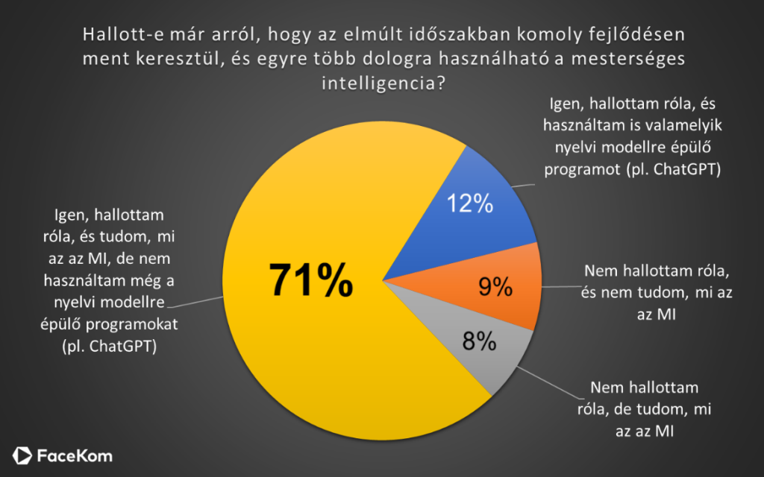 | © FaceKom Kft.
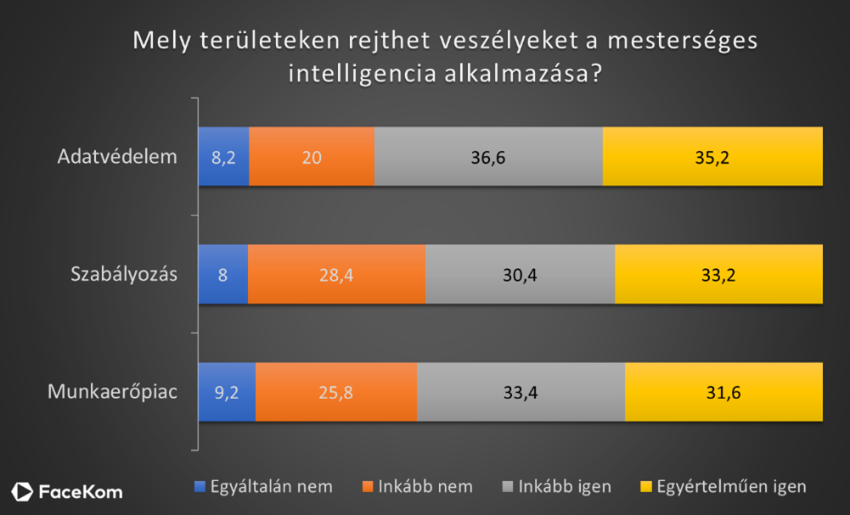 | © FaceKom Kft.
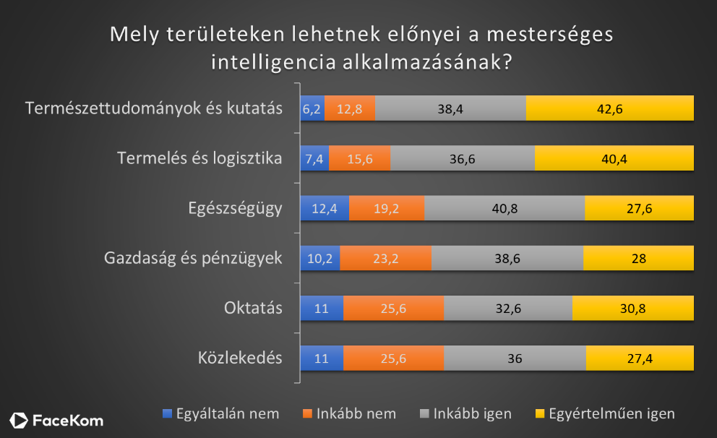 | © FaceKom Kft.
Eredeti tartalom: FaceKom Kft.
Továbbította: Helló Sajtó! Üzleti Sajtószolgálat
Ez a sajtóközlemény a következő linken érhető el:

